**Stojak edukacyjny dla niemowląt**

**Jesteś młodą mamą i szukasz ciekawych, ładnych i edukacyjnych akcesoriów dla swojego dziecka? Jeśli tak, to koniecznie powinnaś poznać <strong>stojak edukacyjny dla niemowląt</strong> marki Little Leaf. Przedstawiamy wszystkie jego zalety!**

**Dlaczego warto kupić stojak edukacyjny dla niemowląt?**

Rozwój niemowlęcia w pierwszych miesiącach życia jest bardzo ważny. Jako odpowiedzialny rodzic, na pewno chcesz zrobić wszystko, aby wspomóc rozwój najważniejszych umiejętności swojego dziecka. Dzięki **stojakowi edukacyjnemu dla niemowląt** maluszek nauczy się wielu potrzebnych czynności. Kontrastowa kolorystyka stojaka i zawieszek pobudza percepcję wzrokową malucha. Dodatkowo, zabawka wspiera rozwój zdolności motorycznych.

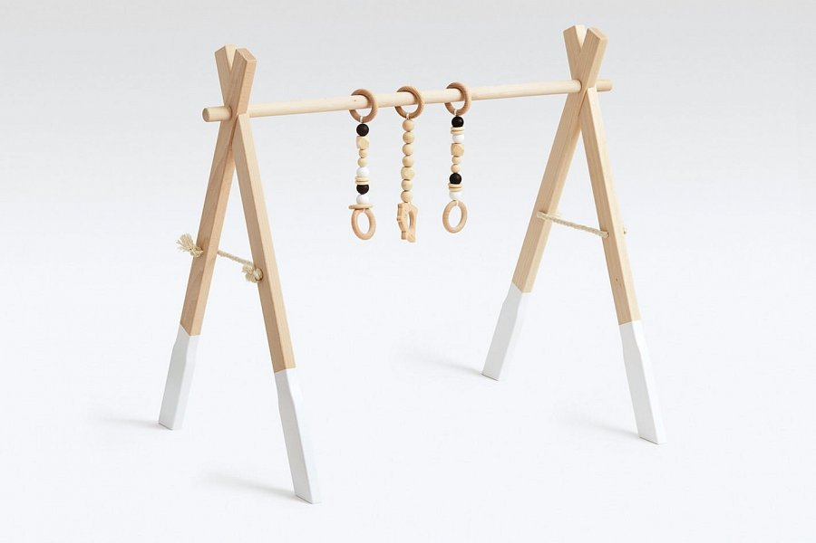

**Poznaj wszystkie zalety drewnianego stojaka edukacyjnego dla niemowląt**

*Stojak edukacyjny dla niemowląt* został wyprodukowany przez firmę Little Leaf - cenioną wśród rodziców markę. Wysokiej jakości materiały, jak drewno bukowe i klonowe, zapewniają całkowite bezpieczeństwo podczas zabawy. Dodatkowo, taki drewniany stojak posiada bardzo prosty i estetyczny design, dzięki czemu ładnie wygląda we wnętrzach. Zawieszki są przyjemne w dotyku, dzięki atrakcyjnym kształtom stanowią wspaniałą zabawę dla maluchów.



**Szczegółowe informacje o produkcie**

[Stojak edukacyjny dla niemowląt](https://babyandmam.pl/stojak-edukacyjny-baby-gym-bialy-little-leaf) zapewnia w pełni bezpieczną zabawę. Specjalnie zaprojektowane łączenie sprawia, że nóżki stelaża nie nachodzą na siebie, a tym samym niemożliwe jest złożenie stojaka. Nasz drewniany stojak spełnia odpowiednie dla zabawek tego typu normy europejskie. Zapraszamy na zakupy!